Отлов безнадзорных животных

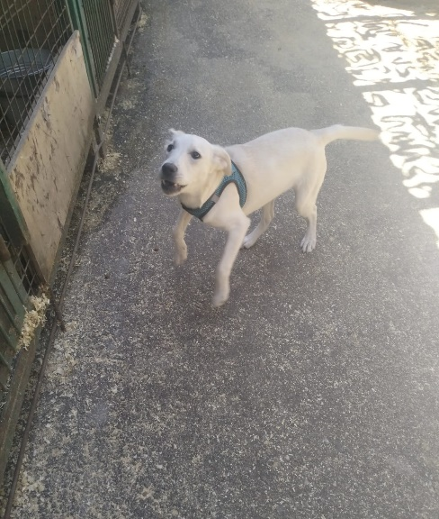 | ул. Липецкая, д.54/21  05.06.2023г.
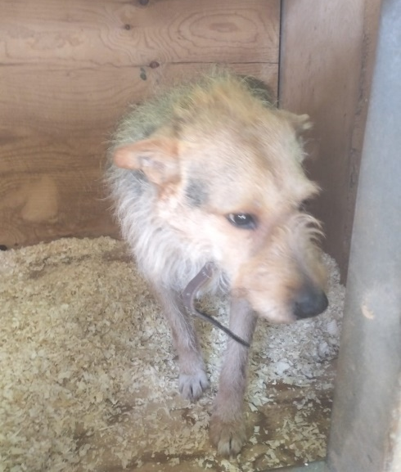 | ул. Липецкая, д.54/21  05.06.2023г.
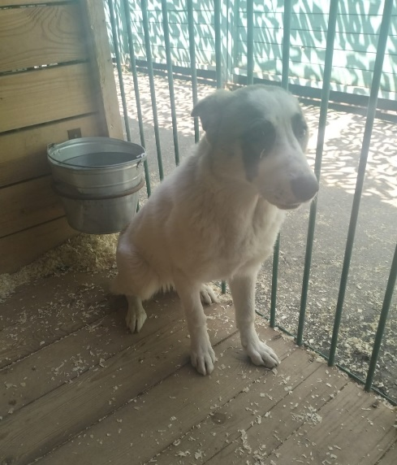 | ул. Медынская, д.4, к.1  08.06.2023г.
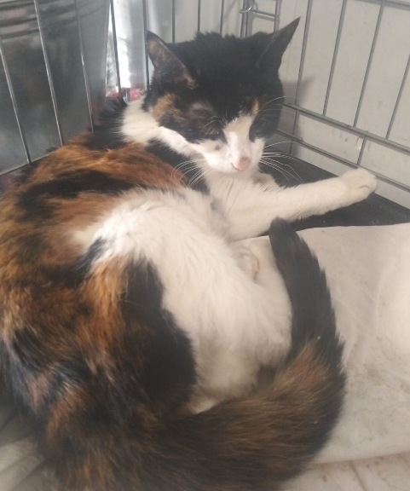 | ул. Чертановская, д.9, к.4  08.06.2023г.

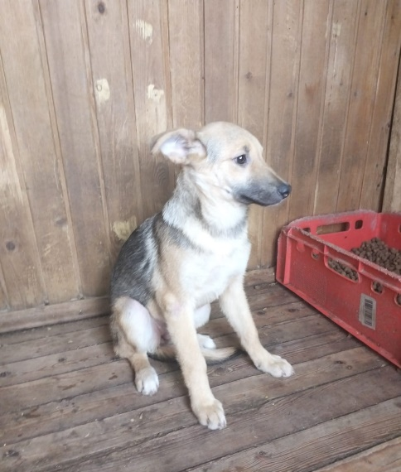 | Ореховый б-р., д.63, к.1  09.06.2023г.
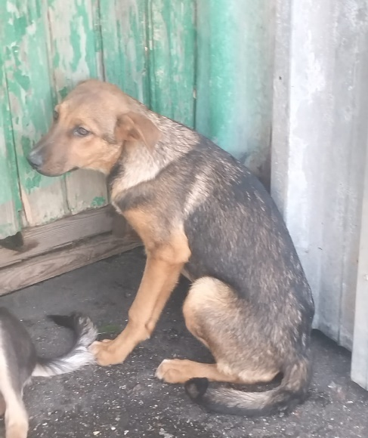 | Ореховый б-р., д.63, к.1  09.06.2023г.

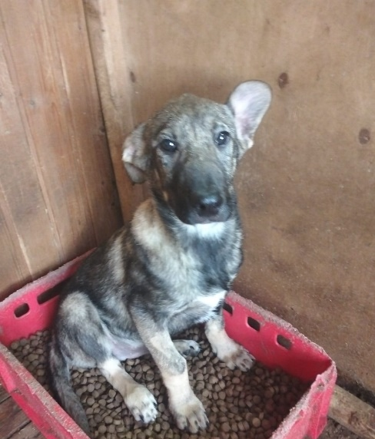 | Ореховый б-р., д.63, к.1  09.06.2023г.
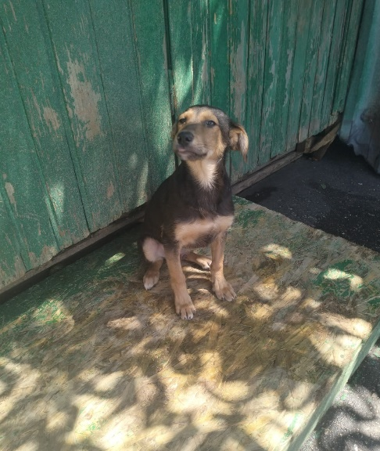 | Ореховый б-р., д.63, к.1  09.06.2023г.
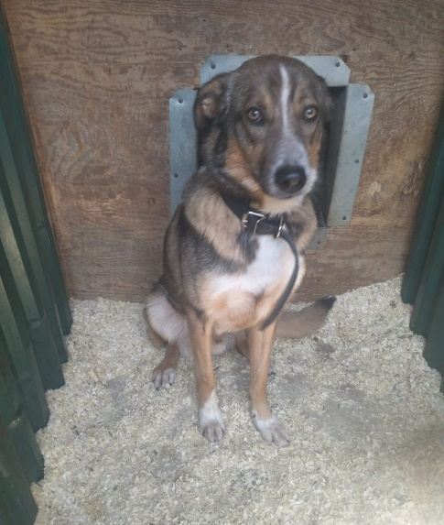 | Ореховый б-р., д.63, к.1  10.06.2023г.
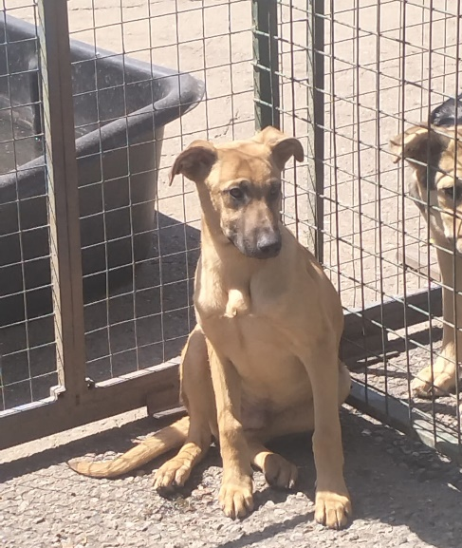 | Ореховый б-р., д.63, к.1  10.06.2023г.
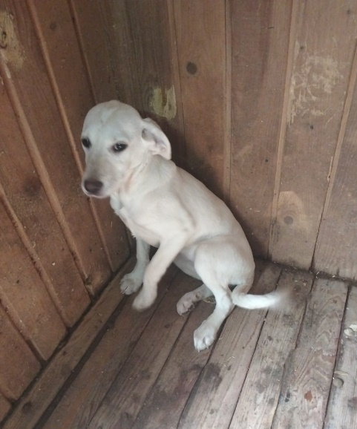 | Ореховый б-р., д.63, к.1  10.06.2023г.
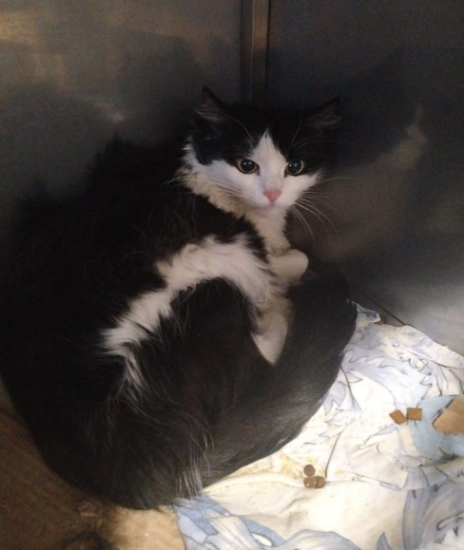 | ул. Кирпичные Выемки, д.4  10.06.2023г.
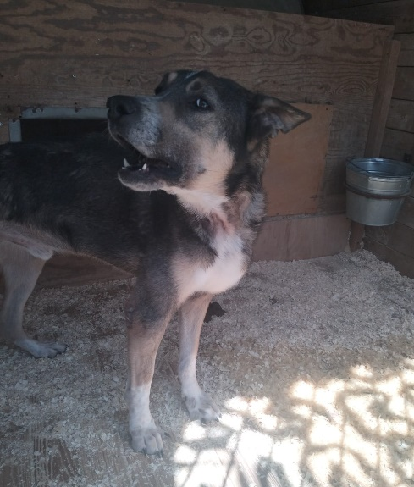 | Проектируемый пр., д.8, к.831  11.06.2023г.
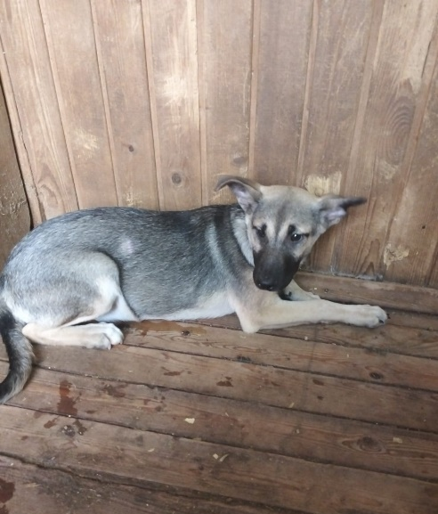 | Проектируемый пр., д.8, к.831  11.06.2023г.
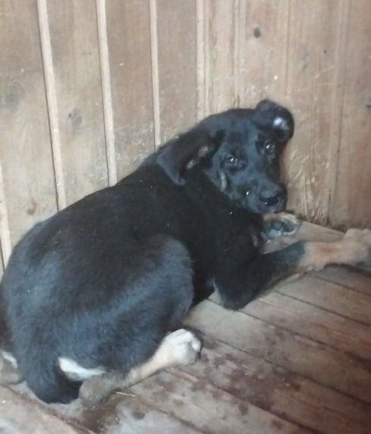 | Проектируемый пр., д.8, к.831  11.06.2023г.
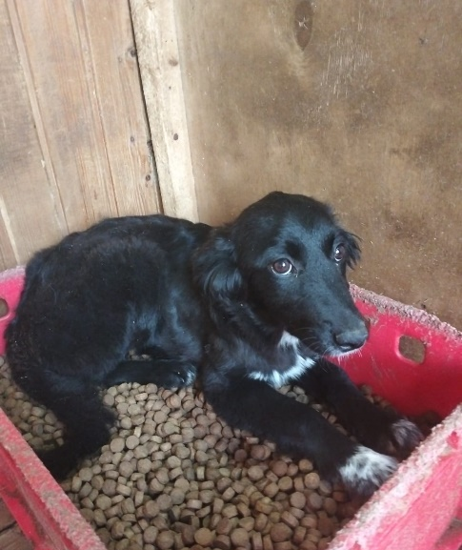 | Проектируемый пр., д.8, к.831  11.06.2023г.
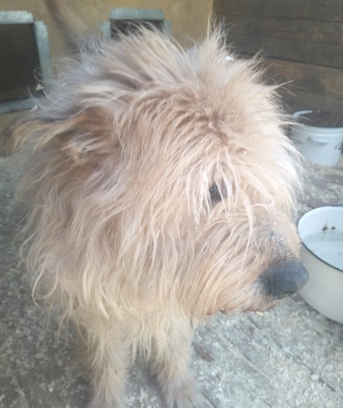 | Ореховый б-р., д.63, к.1  11.06.2023г.
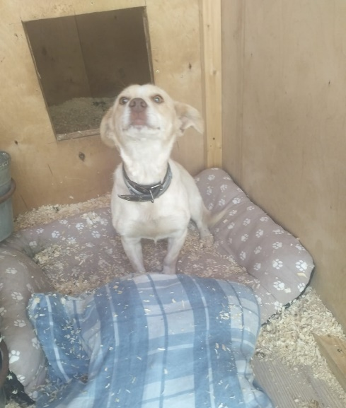 | Проектируемый пр., д.8, к.831  12.06.2023г.
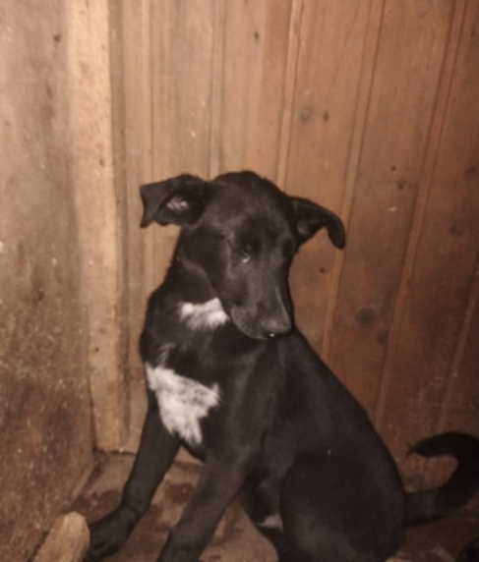 | Проектируемый пр., д.8, к.831  12.06.2023г.
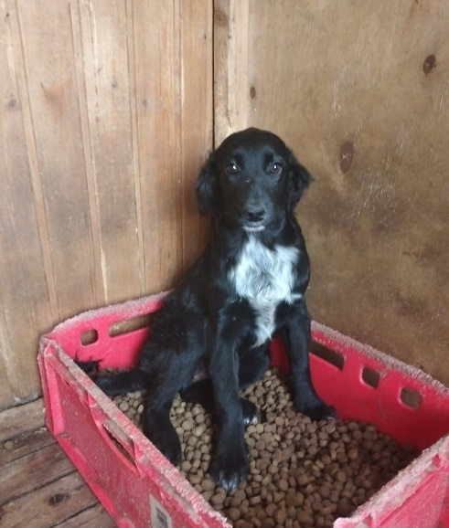 | Проектируемый пр., д.8, к.831  12.06.2023г.
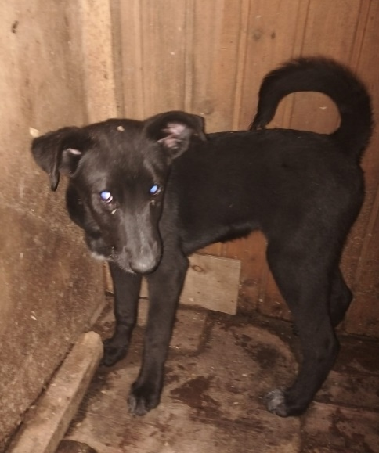 | Проектируемый пр., д.8, к.831  12.06.2023г.
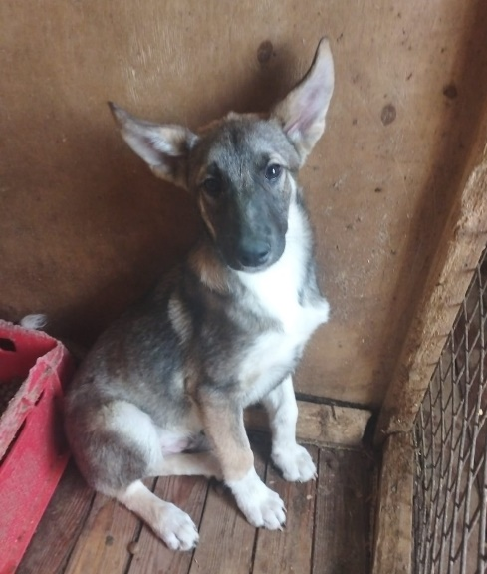 | Проектируемый пр., д.8, к.831  12.06.2023г.

